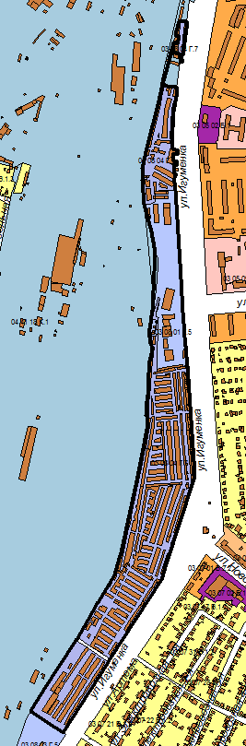
ПРИЛОЖЕНИЕ
к решению Челябинской городской Думы
от ________________№_______________

Вносимые изменения в Правила землепользования и застройки города Челябинска

Номер  градостроительной зоны | Характер вносимых  изменений | Градостроительный индекс зон
Номер  градостроительной зоны | Характер вносимых  изменений | действующее зонирование | с учетом  изменений
03 08 | - изменение границ территориальных зон 01, 04;  - исключение территориальной зоны 02;. | 03 08 01 Г.5  03 08 04 Г.7  03 08 02 Г.7 | 03 08 01 Г.5  03 08 04 Г.7  -
04 41 | - изменение границ территориальной зоны 18*. | 04 41 18 К.1 | 04 41 18 К.1

* - изменение границ территориальной зоны 04 41 18 К.1 предусмотрено только в части примыкания к границам территориальных зон 03 08 01 Г.5 и 03 08 04 Г.7

Начальник Управления
по архитектурно-градостроительному
проектированию города Челябинска Н. В. Чернушкина

